Prstové postavičky

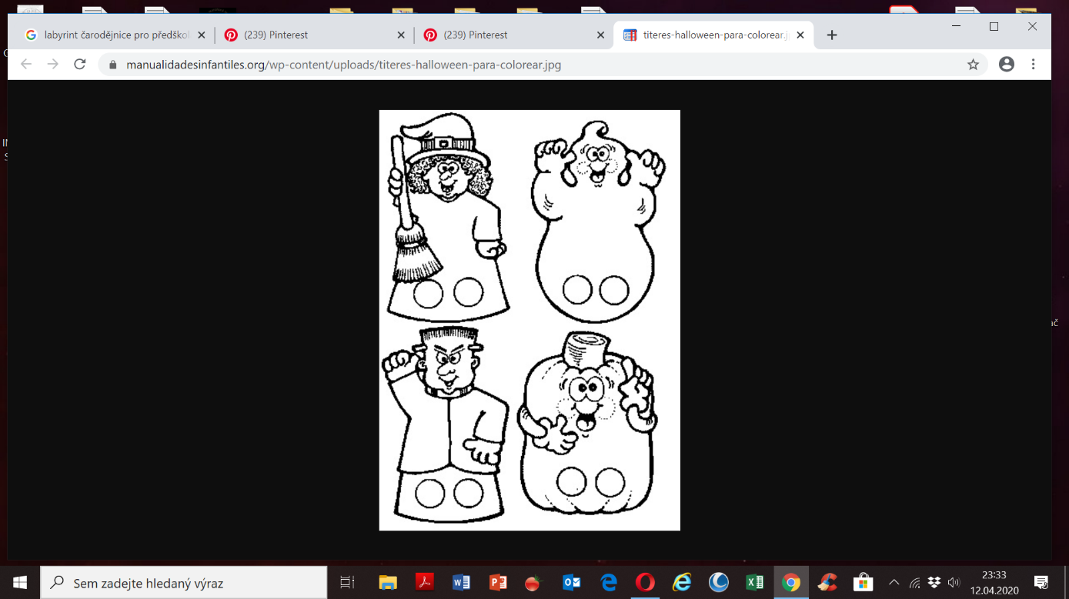Vybarvi, vystřihni, otvory prostrč prstíky a máš nádherné kouzelné loutky pro celou rodinu ☺